地层压力预测

-----------姚燕飞
地层压力是石油勘探开发工作中的基础数据之一，对异常压力（特别是异常高压）预测的研究，愈来愈引起人们的注意。在油气勘探过程中，地层压力为油气的分布、运移、储集提供了重要信息；在石油钻井工程中，地层压力不仅是确定钻井液密度、井身结构的依据，而且关系到能否安全、快速、经济的钻井，甚至会影响到钻井的成败。
- 单井地层压力预测
利用测井资料预测的地层压力取得的结果精度较高，效果较好，且测井资料受人为影响因素较少，使用公式法预测地层压力被公认为较理想的压力预测方法。其基本原理是基于欠压实理论，在正常压实地层，随着埋深的增加，泥页岩的孔隙度减小，导致地层含水量减小，波速升高。而在异常高压地层，地层孔隙度增大，导致地层含水量增大，波速降低。根据这种反向关系可以预测地层孔隙压力。
GeoEast提供了五种利用井资料预测单井地层压力的方法（图1），分别为Eaton法、Depth（等效深度）法、Stone法、Solid(压实平衡)法、multi_para（综合参数）法。
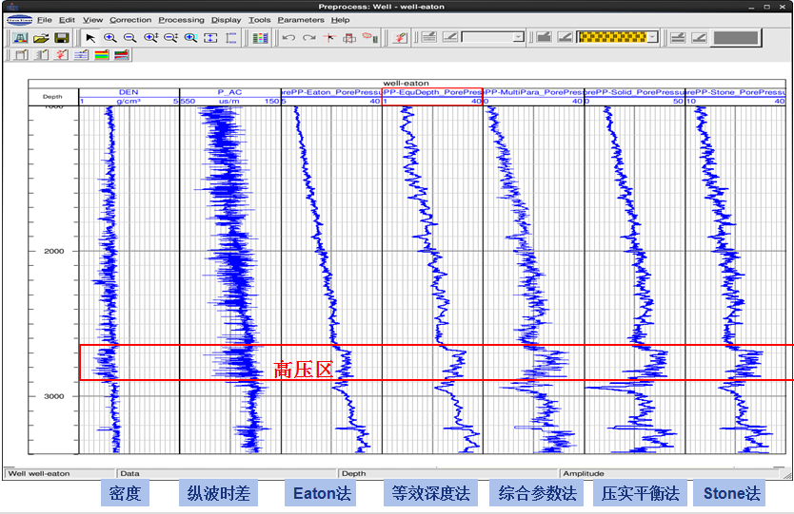
图1五种方法预测单井地层压力
图1为同一井中五种基于井资料预测地层压力，计算结果指示了同一高压区。
- 地震资料预测地层压力
目前用地震资料预测地层压力的方法还只限于压实理论的基础上，其基本原理是在正常压实地层中，随着深度的增加，地层逐渐被压实，地层岩石的孔隙度逐渐减小，地震波在岩石中的传播速度逐渐加快，而在异常高压地层中，表现为与正常压实趋势相反的变化，孔隙度比正常压实的孔隙度大，岩石密度比正常压实的密度值低，地震波波速比正常压实的波速小。根据这些异常就可以预测异常高压的存在，并可估算其压力的大小。在沉积岩中速度的空间分布规律决定于地层的沉积顺序及岩性特点。沉积岩的基本特点之一是成层分布。在各层中地震波传播的速度是不同的。因此，利用地震资料就可以将地层剖面变换成速度剖面，进而成为压力剖面。
GeoEast提供了基于层速度的Fillippone公式预测地层压力的方法（图2）。Fillippone方法依赖于使用的层速度的精度，层速度精度越高，预测地层压力精度越高。
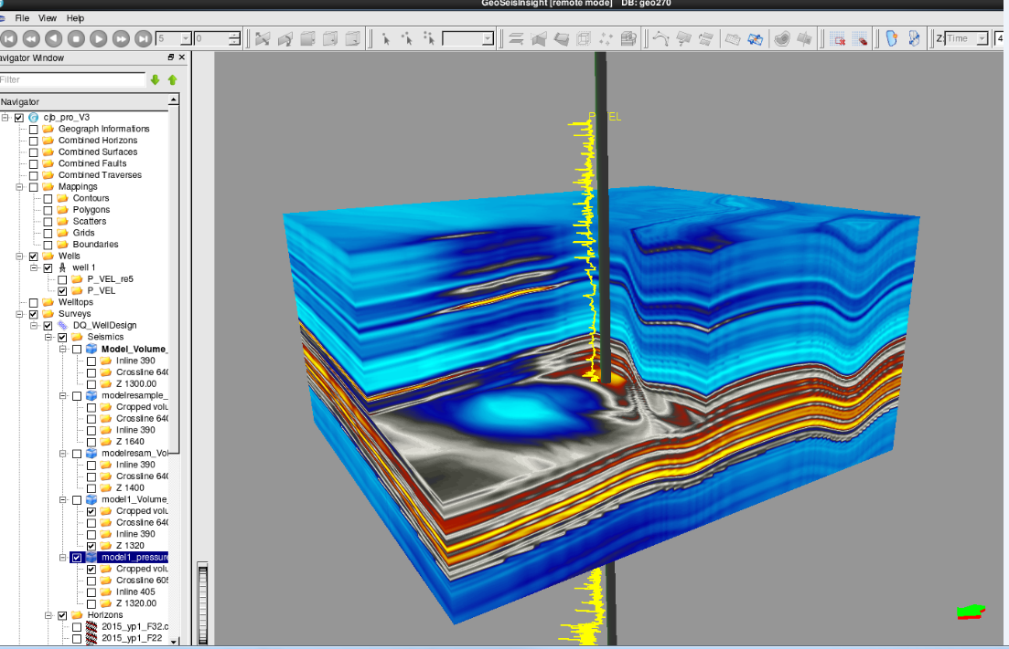
图2 Fillippone方法地层压力预测
图2Fillippone公式法预测的压力系数剖面指示了地层中部的薄高压地层（红色）和顶部、底部地层的低压地层（蓝色）。
地震资料预测地层压力的可靠性是建立在对钻井、测井，地质、地震等资料进行综合研究的基础上。资料越全面，研究越深入，预测的可靠程度也高。地震资料法预测的精度取决于层速度，而层速度的精度又依赖于地震资料的质量、地质条件的复杂程度和解释工作水平。因此，要提高预测精度，除了有高质量的地震资料外，力求使用高精度，高分辨率的波阻抗处理剖面，使波速接近地层的真实速度。
地震方法预测压力的计算公式是根据某一局部地区的实际资料建立起来的。计算参数不具有普遍意义。地震资料预测地层孔隙压力的方法都是建立在对钻井、测井、地质、地震等资料进行综合研究的基础上。资料越全面，研究越深入，预测的可靠程度也就越高。

